Домашнее насилие, как с ним бороться и куда обращаться за помощью


Домашние насилие – это серьезная проблема многих семей, и не все его жертвы знают, как найти ее решение. Зависимое положение от тирана, нерешительность и прочие аспекты могут привести к плачевным ситуациям. Итак, как понять, что в семье появились предпосылки к насилию, и какие способы борьбы с ним имеются.
Итак, что такое домашнее насилие? Определение довольно просто: Домашние насилие – это действия физического, психологического, сексуального или экономического характера, которые происходят между действующими, либо бывшими супругами. Также оно может происходить между людьми, пребывающих в родственных связях.
Вдобавок домашним насилием можно назвать регулярно повторяющиеся акты физического или любого иного воздействия. Многим людям приходится жить в семьях с подобными отношениями, и в них вместо доверия, чувства защищенности, любви, партнерства, ведущую роль занимает жестокость, тревога, страх.
Когда речь идет про домашнее насилие, то воображение зачастую рисует жуткие картины: муж избивает жену или мать, издевается над детьми и прочее. Первым делом представляется мужчина-алкоголик, игроман, безумный ревнивец, чрезмерно религиозный муж. Реальная жизнь не всегда подразумевает эти сценарии. Зачинщиком домашнего насилия нередко является женщина (мать, жена, сестра и так далее) и ребенок.
Кто страдает и в чем причина бытового насилия?
Основное заблуждение, несущее в себе небезопасные последствия, что причина насилия кроется в поступках пострадавшего партнера, который якобы «спровоцировал» насильника. Это приводит к вопросу: «За что?», который подсознательно оправдывает насильника. Важно запомнить, что нет поведенческой причины для того, чтобы систематически прибегать к насилию. Единственная причина кроется лишь в склонности насильника к садизму.
Домашнее насилие над женщинами
Чаще всего от домашнего насилия страдают женщины. В чем причина? В партнере, который нередко обладает качествами тирана.
Факторы риска сексуального насилия включают:
- невысокий уровень образования;
- жестокое обращение с самим насильником в детстве;
- наблюдаемое насилие между отцом и матерью или другими родственниками;
- антисоциальное расстройство личности;
- злоупотребление алкогольными напитками.
Бытовое насилие в семье (над пожилыми, детьми, другими родственниками)
Как уже упоминалось, от домашнего насилия страдают, не только жены мужей-тиранов. Дети – частые жертвы отцов, матерей склонных к физическому, психологическому насилию. Они не знают, как защитить себя от тирании, вынуждены годами жить в нездоровой атмосфере, не имея другого выбора. В будущем могут сами иметь склонность к насилию.
Также часто жертвами домашнего насилия становятся неспособные себя защитить пожилые люди, которые стыдятся рассказать кому-либо о тирании, происходящей дома, или испытывающие опасение получить еще больше агрессии от тирана.
Основные признаки домашнего насилия
С чего начинается домашнее насилие, каковы его признаки?
Как распознать симптомы бытового насилия
Домашнее насилие начинается с грубого обращения, словесных оскорблений. Если воздействие физическое очевидно, то эмоциональное скрывает в себе даже большую опасность своей хронической токсичностью. Эмоциональное насилие ведет к постоянному тревожному состоянию, депрессии, беспомощности. Ищите способы выхода из таких отношений.
Решение проблем домашним насилием – часть характера насильника. Человек, допускающий эмоциональные унижения, оскорбления может быстро перейти к физическому насилию. Нередко женщины продолжают терпеть подобное обращение, полагая, что «ребенку лучше с отцом» или имея финансовую выгоду. Жизнь в постоянном стрессе приведет к серьезным проблемам.
Главный признак домашнего насилия – страх. Вам каждый день кажется, что вы будто бы «ходите по канату», максимально контролируете слова, чтобы не вызвать гнев партнера (мужа, матери, ребенка) – в вашем доме присутствует, как минимум, психологическое насилие.
Как распознать человека, склонного к насилию
Очень важно на ранних этапах распознать в человеке качества насильника. Это распознается в целом по ревности, неуважению к чужим желаниям и людям, их потребностям, оскорбительным словам и другое. Мужчины обычно имеют много гендерных стереотипов, считая, что женщине нужно «воспитание».
Потенциальный тиран пытается держать под контролем ваше местонахождение, принуждает постоянно находиться дома, запрещает общаться с кем-либо из друзей. Под контролем ваши расходы, от вас требуется отчет по всем тратам. Плохой признак, если идет проверка ваших электронных писем, социальных сетей, мессенджеров, телефонных звонков.
Агрессору свойственно обвинять в проблемах жертву. Он систематически критикует ее по мелочам, обвиняет в неудачах, смеется над важными вещами, допускает грубое отношение.
Тревожный знак, если под воздействием неких веществ или алкоголя партнер впадает в гнев, обижает животных, толкает вас, озвучивает некие угрозы, грубо хватает за руки, заставляет против воли вступать в сексуальные отношения.
Есть ли возможность спасти подобные отношения? Вероятность имеется, если насильник сам видит проблему и хочет измениться. Потребуется помощь психотерапевта или психиатра, который научит его контролировать гнев.
Насильник не хочет меняться, но вы остаетесь с ним? Значит, вы оказываетесь в цикле насилия, подвергая опасности свою жизнь, и жизни детей. Многие женщины оправдывают свое пребывание с насильником тем, что подрастающему поколению нужен отец. Однако не учитывают: отец-насильник не нужен никому, а психически нездоровый ребенок не сможет в дальнейшем вести здоровый образ жизни. В данном случае – лучше без «такого» отца.
Эмоциональное насилие тоже несет серьезный вред здоровью. Жертвы, пережившие такой прессинг, впоследствии сталкиваются с псориазом, язвой желудка, депрессией, склонностью к суициду, алкоголизму.
Виды насилия над женщинами
Виды домашнего насилия делятся на такие виды:
Физическое - прямое либо косвенное воздействие на жертву, цель которого причинить ей физические увечья, побои, пощечины, пинки, шлепки и так далее. Телесное наказание по отношению к любому члену семьи, одна из форм домашнего насилия. Также в числе физического насилия относится нежелание оказывать первую медицинскую помощь, лишения исполнения жизненно-важных потребностей (душ, туалет), депривация сна, принуждение к наркотикам или алкоголю. Нанесение травм другим членам семьи либо животным, в попытке психологического воздействия на жертву. Это косвенная форма физического насилия.
Одна из самых жестоких форм физического домашнего насилия – изнасилование. Последствием может быть нежелательная беременность и недуги, передающиеся половым путем. Зачастую жертвы, боясь общественного мнения, молчат об изнасиловании.
Психологическое - такая форма домашнего насилия распространена более прочих. Периодически может сопровождаться физическим насилием. Диагностировать его трудно, как и доказать суду. Остальные формы имеют явные физические последствия, в то время как психологическая форма редко имеет выраженные видимые последствия. При этом урон психике остается очень тяжелым.
Психологическая тирания может выражаться в нескончаемых замечаниях, которую насильник называет обычной критикой, язвительные шутки, любые высказывания, которые унижают жертву. Здесь же различные запреты относительно встреч с друзьями или родственниками, выхода на работу и так далее. Другие проявления: демонстрация силы без физического воздействия.
Финансовое - подразумевается контроль над финансовыми ресурсами семьи, ограничение жертвы в финансах, вымогательство либо принуждение к нему. В этой же категории запрет на трудоустройство, обучение, а также намеренная растрата семейных средств (для создания напряженных отношений). Одна из форм экономического насилия: нежелание работать одного из партнеров.
Куда обращаться женщинам за помощью
Когда появляется перспектива судебного разбирательства, многие жертвы предпочитают отказаться от своих слов, «замолчать» ситуацию. У них появляются опасения, что история выйдет за рамки семьи и о ней узнают другие родственники, сослуживцы и так далее. Истязания любого рода воспринимаются ними, как собственный позор. Этому стереотипу противостоят различные организации, призывающие противодействовать домашнему тирану, а также оказывающие жертве помощь разного рода.
В интернете вы можете найти много прочих кризисных центров для женщин, и выбрать тот, который подойдет вам.
Как бороться с тираном
Какие применить методы для борьбы с тираном?
Что делать, если муж бьет
По возможности, нужно изолировать себя от него – не озвучивайте отговорки, а ищите варианты. Если пока никак не можете отыскать такую возможность, проблема избиения должна быть вынесена на публику. Обратитесь в соответствующие органы: поставьте в известность участкового. Заручитесь поддержкой близких людей, напишите заявление в полицию. Полученные травмы обязательно должны быть зафиксированы. Сообщите соседям, что если они услышат крик, то пусть сразу звонят в полицию.
В случае возможной опасности, быстро покинуть дом. Держите в надежном, но доступном месте ключи, телефон, деньги, документы, чтобы быстро их забрать, когда потребуется оставить дом. Обратитесь в кризисный центр, где можно получить юридическую и психологическую помощь. Попросите убежище, недоступное тирану, у друзей, родственников.
Ситуации домашнего насилия разнятся: при какой-то из них проще убежать от тирана, но случается, когда немедленный побег нереален. Тогда следует прибегнуть к самообороне.
Некоторые женщины, систематически подвергающиеся избиению со стороны мужей, уже привыкли к самообороне. Женщина идет в атаку, чтобы предотвратить нанесение ей еще больших увечий. Закон так определяет границы самообороны: вред, нанесенный обидчику, должен быть не больше того, который получила сама жертва.
Если женщине пришлось оказаться в положении, где требуются защитить свою жизнь, она не может точно определить характер нападения, чтобы адекватно ответить обидчику. Существует понятие «неожиданное нападение», и в этом случае жертве можно обороняться любыми методами.
Оказавшись жертвой насилия, женщина должна немедленно обратиться в полицию, чтобы участковый принял меры предупредительного действия на тирана.
Если нападавший получил вред, то ни в коем случае не пытайтесь избавиться от следов самообороны. Суд может это интерпретировать, как желание уйти от ответственности. Не нужно затирать кровь, избавляться от предметов, которыми вы защищали себя и так далее, чтобы действия не определили как умышленное нанесение вреда второй стороне.
Потерпевший, вынужденный применить самооборону, должен обязательно зафиксировать все обстоятельства преступления – впоследствии это упростит положение.
Чтобы не доводить до тяжелых последствий ситуации, постарайтесь выйти из нее, даже если это ухудшит финансовое положение или лишит вас иных преимуществ – жизнь с тираном не обернется ничем хорошим. Действуйте и верьте в себя, направьте силы на решение сложившейся в вашей жизни проблемы.
В законодательстве России нет такого понятия, как домашнее насилие. Есть: побои, избиения, угроза убийством. Общество по-разному реагирует на смягчение закона в отношении домашнего насилия. Одни говорят, что это правильно, и нельзя заключать человека в тюрьму за шлепок, как это было раньше. Другие убеждены, что эти поправки выгодны домашним садистам, которые не ограничиваются шлепком, однако остаются безнаказанными.
Что грозит супругу, склонному к тирании за домашнее насилие? Каждая ситуация индивидуальна, поэтому полиции приходится каждый случай расследовать отдельно. Если рассуждать об ответственности, то может помочь статья 116.1 УК РФ. Уголовная ответственность за домашнее насилие наступает лишь, если жертва на виновника ранее уже составляла обращение в суд или полицию по аналогичной проблеме. Какое наказание может грозить тирану? Штраф в размере зарплаты за период до 3 месяцев, обязательные работы сроком до 240 часов, арест сроком до трех месяцев. Возможна ли уголовная ответственность? Да, но в случае рецидива, при повторных регулярных побоях. Если речь идет об единичном ситуативном конфликте, когда нет регулярного преследования одного человека другим, то допускается административная ответственность. Если жертва впервые обратилась в полицию, то административная ответственность происходит лишь, если нападение не привело к временной утрате трудоспособности или здоровья.
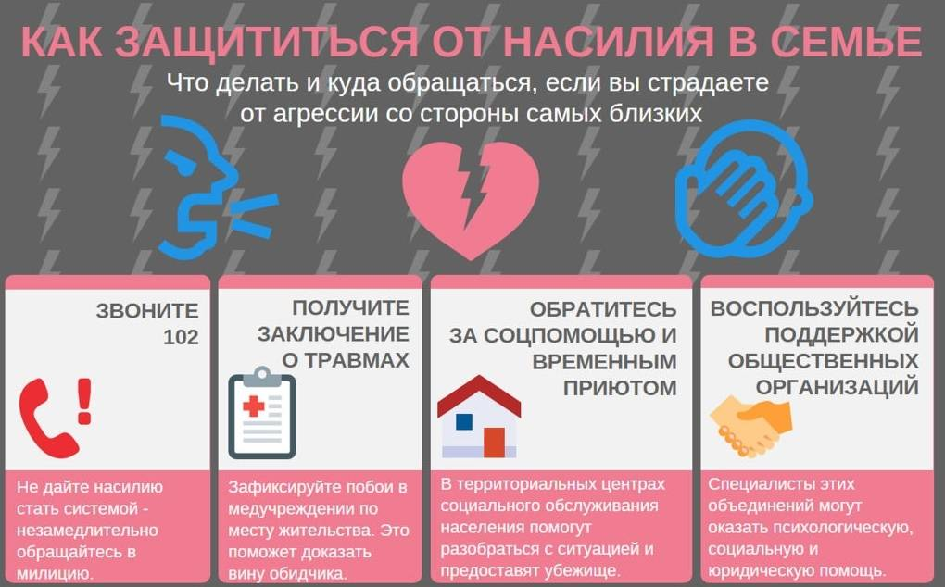
По материалам СМИ
Источник https://psylogik.ru/154-domashnee-nasilie.html

Запомните и сообщите вашим знакомым номер всероссийского бесплатного Телефона Доверия для женщин, подвергшихся домашнему насилию: 8-800-7000-600

специалист по социальной работе детской поликлиники Макарени И.Н.

